**Памятка для пользователей Транспортной карты Волна.**

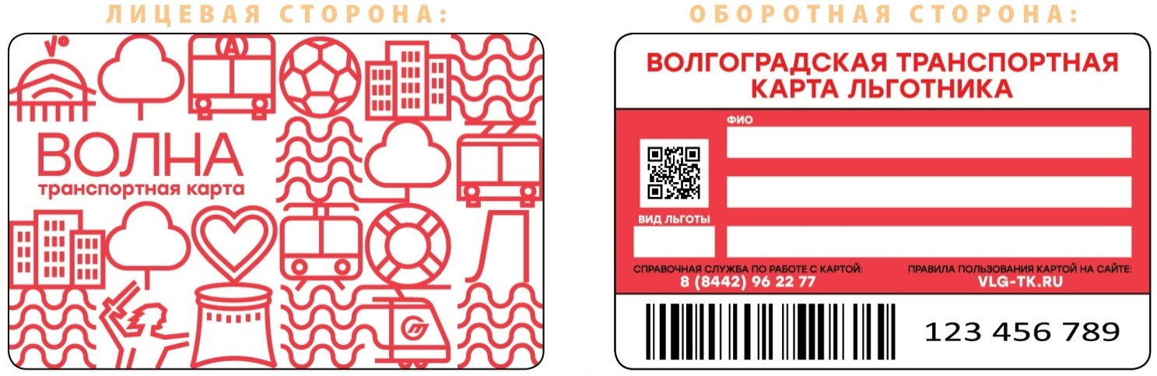

**Транспортная карта льготника**- вид персонифицированной транспортной карты, с электронным чипом и уникальным идентификационным номером, предназначенной для физических лиц, имеющих право на получение мер социальной поддержки по льготному проезду в Волгоградской области, для регистрации поездки в трамвае, троллейбусе, автобусах городских и пригородных маршрутов без взимания дополнительной оплаты.

**Шаг 1**. Получить в ГБУ ВО «МФЦ» Транспортную карту льготника.

**Шаг 2.** Чтобы начать пользоваться картой, необходимо обратиться в любой из Пунктов выдачи и пополнения, записать на Транспортную карту льготника тариф льготного проездного билета на один или несколько видов транспорта, пополнить карту на установленную тарифом сумму денежных средств.

**Шаг 3.** Находясь в транспорте, необходимо показать кондуктору документ, удостоверяющий личность и передать Транспортную карту льготника кондуктору, который с помощью валидатора произведет регистрацию льготного проезда, либо самостоятельно приложить карту к валидатору и зарегистрировать проезд.

**Шаг 3.** Получить от кондуктора билет/чек с зарегистрированной поездкой.

**Шаг 4.** Сохранять билет/чек до конца поездки для предъявления его контролеру при проверке.

**Действия при утере либо поломке карты:**

В случае повреждения Транспортной карты не по вине Пользователя (брак карты), гражданин вправе обратиться в Сервисный Центр «Волна» с требованием о замене Транспортной карты льготника, при этом он должен сдать неработающую карту.

В случае утери или повреждения Транспортной карты льготника по вине Пользователя, карта замене не подлежит и приобретается Пользователем за полную стоимость.

**Записать тариф на Транспортную карту Волна и пополнить её можно в любом из Пунктов выдачи и пополнения:**

***Центральный район:***

**МУП «Метроэлектротранс»** - проспект Ленина, 31, станция скоростного трамвая Площадь Ленина; **Союзпечать** - Краснознаменская улица, 11Д, Трамвайное кольцо, Детский центр; **ТК Волна** - улица Советская, 7, офис Транспортная карта «Волна»; **ФГУП Почта России** - пр. Ленина д.45, ул. Мира д.9.

***Красноармейский район:***

**Союзпечать** - проспект Героев Сталинграда, 35; **МУП «Метроэлектротранс»** - проспект Героев Сталинграда, 49Д, остановка Судоверфь; **ФГУП Почта России** - ул. 40 лет ВЛКСМ.

***Кировский район:***

**МУП «Метроэлектротранс»** - ул. Тополевая, 2А; **Союзпечать** - ул. 64-й Армии, маг. № 16; **Союзпечать** - улица 64-й Армии, 145Г; **ФГУП Почта России** - ул. 64-й Армии,125.

***Тракторозаводский район:***

**Союзпечать** - остановка 'Новая Спартановка'; **Союзпечать** - остановка 'Ополченская улица' / 33-я столовая; **Союзпечать** - площадь Ф. Э. Дзержинского, остановка 3-я школа; **МУП «Метроэлектротранс»** - остановка 'ВГТЗ' , кольцо скоростного трамвая; **ФГУП Почта России** - ул. Николая Отрады,10а.

***Краснооктябрьский район:***

**МУП «Метроэлектротранс»** - Верхоянская улица, 12, Депо; **Союзпечать** - улица 39-й Гвардейской Дивизии, 20Д, напротив магазина Радеж; **Союзпечать** - пересечение пр. Металлургов / ул. М. Ерёменко; **МУП «Метроэлектротранс»** - Станция 'стадион Монолит', диспетчерский пункт; **ФГУП Почта России** - ул. Штеменко,23.

***Дзержинский район:***

**МУП «Метроэлектротранс»** - Ангарская улица, 17Д, остановка 'Завод Ахтуба'; **Союзпечать** - улица 51-й Гвардейской Дивизии, 19, остановка 'Поликлиника № 18'; **Союзпечать** - Новодвинская улица, 24, остановка 'Колледж Бизнеса'; **Союзпечать** - проспект Маршала Жукова, остановка ул. Землячки; **Союзпечать** - микрорайон Семь Ветров, улица Константина Симонова, остановка ост. Поликлиника №28; **Союзпечать** - ул. Ангарская, остановка 'Рокоссовского'; **МУП «Метроэлектротранс»** - остановка Жилгородок, кольцо трамвайных маршрутов № 10, 5, 7, 12; **ФГУП Почта России** - ул. 8-й Воздушной Армии,35.

***Советский район:***

**Союзпечать** - Университетский проспект, 90Д, остановка автобуса 'Обувная фабрика'; **Союзпечать** - Университетский проспект, 26, остановка «СХИ»; **МУП «Метроэлектротранс»** - улица Академика Королева, 1Г, кольцо трамвая, ост. «Обувная фабрика»; **ФГУП Почта России** - ул. Тулака д.2.

***Ворошиловский район:***

**Союзпечать** - Елецкая улица, 8; **Союзпечать** - Рабоче-Крестьянская улица, 15; **МУП «Метроэлектротранс»** - Рабоче-Крестьянская улица, 12Б, подземная станция Профсоюзная; **ФГУП Почта России** Калинина 21*.*

Количество Пунктов выдачи и пополнения Транспортных карт Волна увеличивается на постоянной основе. Полный список смотрите на сайте [**www.vlg-tk.ru**](http://www.vlg-tk.ru)

Контактная информация:

Сервисный центр «Волна»

**[+7 (8442) 96-22-77](call:+78442962277)**

[**www.vlg-tk.ru**](http://www.vlg-tk.ru), [hello@vlg-tk.ru](mailto:hello@vlg-tk.ru)

г. Волгоград, ул. Советская, 7

Время работы офиса: с 8 до 20 без перерыва и выходных.

**Желаем Вам приятных поездок с Транспортной картой Волна!**